Δραστηριότητα
Έστω ότι θέλετε να χρησιμοποιήσετε ένα ή περισσότερα μαθησιακά αντικείμενα από το «Φωτόδεντρο» για τη διδασκαλία:
- ενός κεφαλαίου/μιας ενότητας ενός γνωστικού αντικειμένου (κλάδος ΠΕ70) ή
- μιας θεματικής ενότητας ή μιας έννοιας (κλάδος ΠΕ60)
η οποία προγραμματίζεται να υλοποιηθεί στο επόμενο χρονικό διάστημα.
Αναζητήστε στα ψηφιακά αποθετήρια του Φωτόδεντρου το/τα κατάλληλο/α για την πραγματοποίηση της διδασκαλίας σας μαθησιακό/α αντικείμενο/α.
Σκεφτείτε πώς θα το/τα αξιοποιούσατε στην τάξη σας και ετοιμάστε, με βάση το πρότυπο μ-σεναρίου που παρουσιάστηκε στην 6η συνεδρία, ένα μ-σενάριο χρησιμοποιώντας ενδεχομένως και διαδραστικό πίνακα. Όλα τα μ-σενάρια θα παρουσιαστούν στην 8η συνεδρία. Όποιος/Όποια έχει τη δυνατότητα και επιθυμεί, μπορεί να το εφαρμόσει σε συνθήκες πραγματικής τάξης και να παρουσιάσει μαζί με το μ-σενάριο και την εμπειρία του/της.
Αναρτήστε στον «Χώρο αποστολής αρχείων ασύγχρονων δραστηριοτήτων, Μεσοδιάστημα: Συνεδρία 7 & 8» το αρχείο του σεναρίου με όνομα αρχείου «S7_m_senario_eponymo_onoma».

Επιμορφούμενος: Καραμπέρης Ανδρέας
μ–Σενάριο

Τίτλος
Σύγκριση και Διάταξη Κλασμάτων

Γνωστικό αντικείμενο ή γνωστικά αντικείμενα
Μαθηματικά

Συμβατότητα με το ΔΕΠΠΣ και ΑΠΣ Μαθηματικών:

Το θέµα είναι απολύτως συµβατό µε το Α.Π.Σ. και το ∆.Ε.Π.Π.Σ, εφόσον αποτελεί κεφάλαιο του Βιβλίου της 22ης ενότητας των Μαθηµατικών της Στ΄ τάξης.

Τάξη ή τάξεις στις οποίες απευθύνεται
Στ’ τάξη Δημοτικού

Συνολική Διάρκεια
Μιάμιση Διδακτική ώρα

Διδακτικοί στόχοι ή αναμενόμενα αποτελέσματα
Στο τέλος του μ-σεναρίου οι μαθητές αναμένεται:
1. Ως προς το γνωστικό αντικείμενο:
- να αναγνωρίζουν και να διατάσσουν ομώνυμα και ετερώνυμα κλάσματα
- να μετατρέπουν ετερώνυμα κλάσματα σε ομώνυμα
2. Ως προς τη χρήση των ΤΠΕ
- να υλοποιούν δραστηριότητες με ένα μαθησιακό αντικείμενο από το Φωτόδενδρο για τα Μαθηματικά της Δ’ Δημοτικού Σχολείου
- να αναπτύξουν δεξιότητες χρήσης και αξιοποίησης του λογισμικού Geogebra των Μαθηματικών και γενικότερα του Η/Υ.
3. Ως προς τη μαθησιακή διαδικασία
- να αναπτύξουν θετική στάση απέναντι στα μαθηματικά.
- να αναπτύξουν δεξιότητες συνεργασίας και επικοινωνίας, καθώς εργάζονται με το συγκεκριμένο λογισμικό.
- να αναπτύξουν θετική διάθεση απέναντι στους Η/Υ ως εργαλείο ανακάλυψης γνώσεων.

Συνοπτική περιγραφή
Οι μαθητές, χωρισμένοι σε ομάδες, θα δουλέψουν στο εργαστήρι υπολογιστών με τη βοήθεια ενός φύλλου εργασίας. Στην επιφάνεια εργασίας των υπολογιστών θα υπάρχει συντόμευση προς το διαδικτυακό τόπο του μαθησιακού αντικειμένου του Φωτόδενδρου.
Ανοίγοντάς το οι μαθητές θα μεταβούν στο περιβάλλον διεπαφής του λογισμικού Geogebra που αφορά στην Σύγκριση και Διάταξη Κλασμάτων (Εικόνα 1). Μέσω των δραστηριότητων (Εικόνες 2, 3, 4) και των επιλογών που προσφέρει το λογισμικό θα πειραματιστούν, θα αναγνωρίσουν και θα συγκρίνουν τα κλάσματα και θα τα διατάξουν. Μέσω της διερεύνησης οι μαθητές θα ανακαλύψουν τους κανόνες για την σύγκριση ομώνυμων και ετερόνυμων κλασμάτων. Οι απαντήσεις τους θα καταγραφούν στο φύλλο εργασίας.

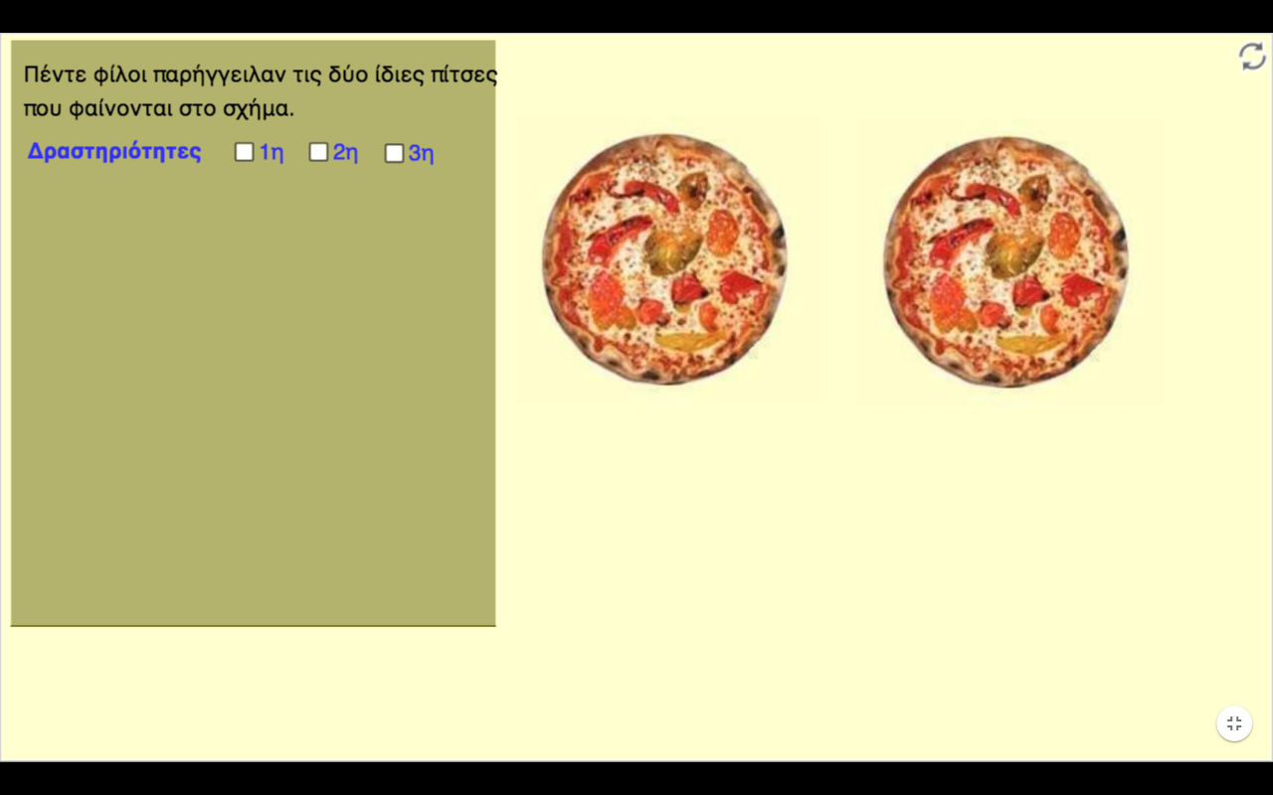
Εικόνα 1: Εικόνα από το περιβάλλον διεπαφής του Μαθησιακού Αντικειμένου

Φύλλο εργασίας
Το φύλλο εργασίας θα περιλαμβάνει τις οδηγίες προς τους μαθητές και τις μαθήτριες καθώς και τις ασκήσεις-δραστηριότητες που θα πρέπει γραπτώς να απαντήσουν οι μαθητές.

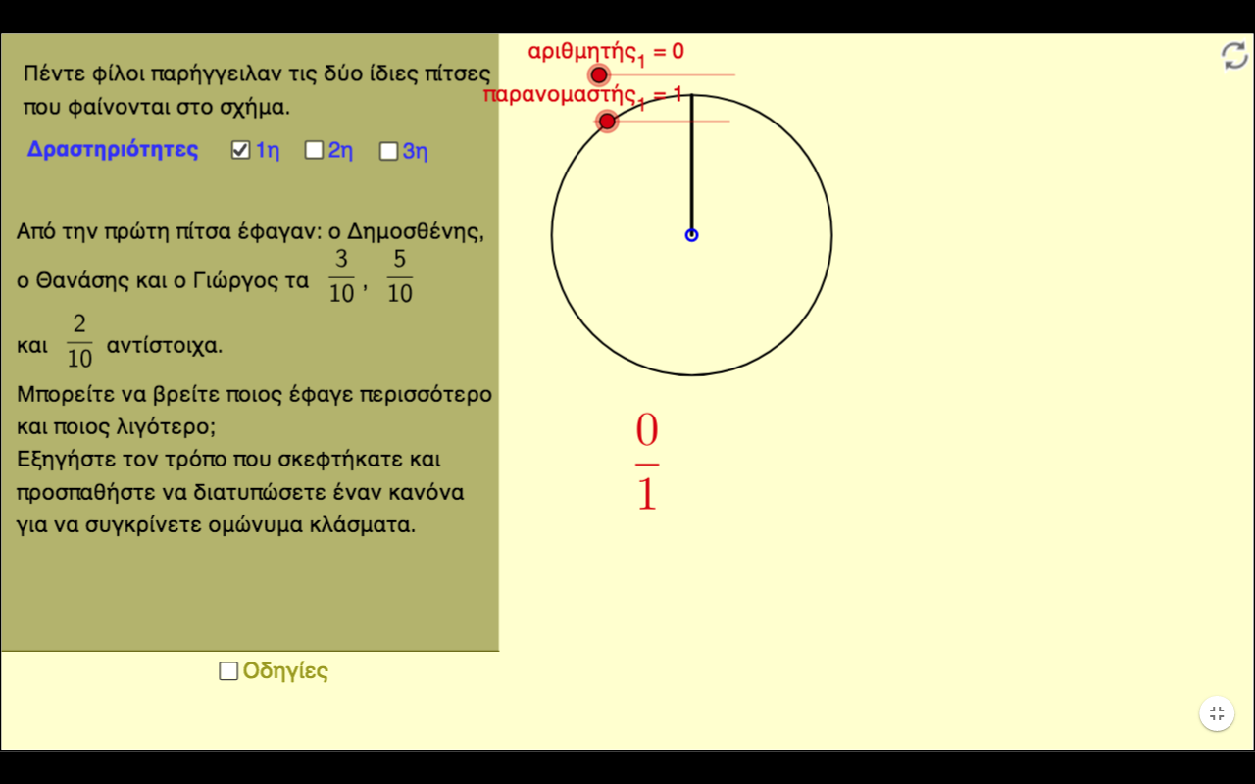
Εικόνα 2: Εικόνα από την δραστηριότητα 1 του Μαθησιακού Αντικειμένου
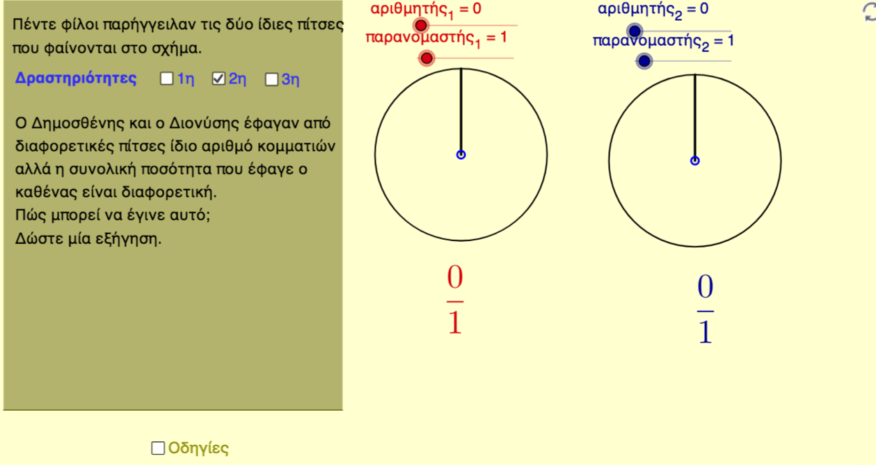
Εικόνα 3: Δραστηριότητα 2^{η} του Μαθησιακού Αντικειμένου

Υλικοτεχνική υποδομή

Απαραίτητη η ύπαρξη του κατάλληλου αριθμού Η/Υ, έτσι ώστε κάθε ομάδα να έχει μπροστά της έναν Η/Υ. Σημαντικό επίσης είναι να υπάρχει ένας διαδραστικός πίνακας για να μπορεί ο δάσκαλος να δείξει την λειτουργία του μαθησιακού αντικειμένου ενώ απαραίτητη προϋπόθεση είναι η ύπαρξη java – flash player στον υπολογιστή και σύνδεση στο διαδίκτυο.

Πρόσθετα στοιχεία (αν υπάρχουν).
Δεν υπάρχουν.
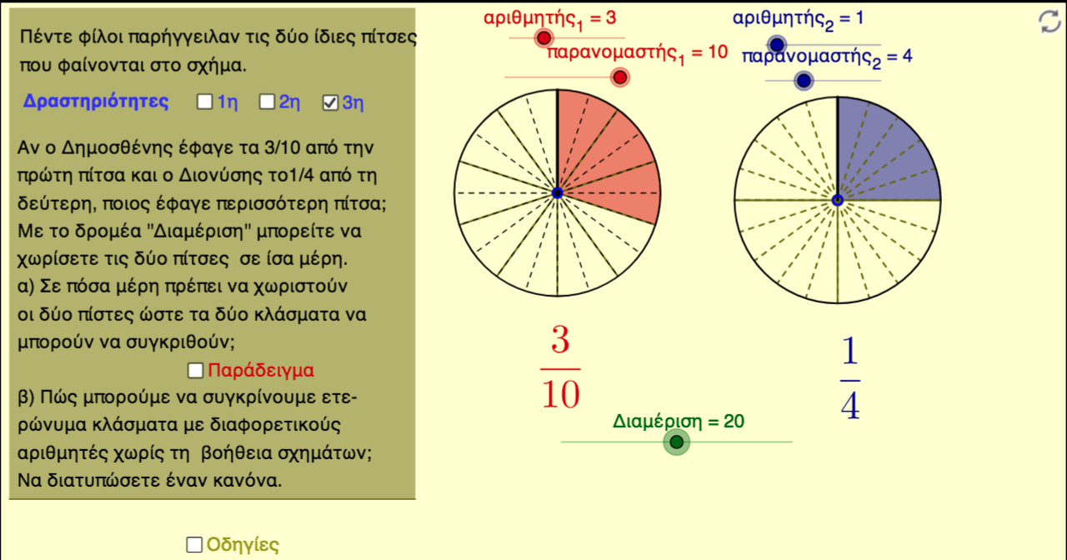 Εικόνα 4: Δραστηριότητα 2^{η} του Μαθησιακού Αντικειμένου

Φύλλο Εργασίας

ΒΗΜΑΤΑ –ΟΔΗΓΙΕΣ ΓΙΑ ΤΟ ΜΑΘΗΣΙΑΚΟ ΑΝΤΙΚΕΙΜΕΝΟ-ΕΡΓΑΛΕΙΟ ΤΟΥ ΦΩΤΟΔΕΝΔΡΟΥ (GEOGEBRA)
- Ανοίξτε την συντόμευση που βρίσκεται στην επιφάνεια εργασίας του υπολογιστή σας με όνομα «Σύγκριση-Διάταξη Κλασμάτων».
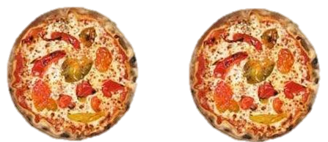
- Η εφαρμογή πρέπει να εμφανίζεται με τίτλο «Ποιος έφαγε περισσότερη πίτσα; - Σύγκριση κλασμάτων» και να υπάρχει η εκφώνηση «Πέντε φίλοι παρήγγειλαν τις δύο ίδιες πίτσες που φαίνονται στο σχήμα 1.
Σχήμα 1
- Για οδηγίες σχετικά με την κάθε δραστηριότητα και πως να πειραματιστείτε με το εργαλείο και τις δυνατότητες που προσφέρονται επιλέξτε το κουτάκι Οδηγίες.
- Ξεκινήστε με την 1^{η} δραστηριότητα τσεκάροντας το πρώτο κουτάκι και δημιουργήστε τα κλάσματα της άσκησης με τους δρομείς. Αφού δημιουργήσετε τα ομώνυμα κλάσματα της άσκησης απαντήστε την ερώτηση στο φύλλο και διατυπώστε τον κανόνα για την σύγκριση των ομώνυμων κλασμάτων.
- Συνεχίστε με την 2^{η} δραστηριότητα τσεκάροντας το δεύτερο κουτάκι και διερευνήστε - ανακαλύψτε με το εργαλείο φτιάχνοντας δύο κλάσματα σύμφωνα με το ζητούμενο της άσκησης και με βάσει τις διαπιστώσεις που κάνατε δώστε την απάντηση σας στο φύλλο εργασίας.
- Τέλος, επιλέξτε την 3^{η} δραστηριότητα στην οποία θα πρέπει να συγκρίνετε δύο ετερώνυμα κλάσματα και αξιοποιώντας το εργαλείο να καταλήξετε σε συμπεράσματα και να απαντήσετε στο παρακάτω φύλλο.

Καλή επιτυχία!!
Ονοματεπώνυμο:____________________ Ημ/νία:___/___/____

Δραστηριότητα 1
Από την πρώτη πίτσα έφαγαν: ο Δημοσθένης, ο Θανάσης και ο Γιώργος τα $\frac{3}{10}$ , $\frac{5}{10}$ και $\frac{2}{10}$ αντίστοιχα. Α) Μπορείτε να βρείτε ποιος έφαγε περισσότερο και ποιος λιγότερο;
____________________________________________________________________________________________
Β) Εξηγήστε τον τρόπο που σκεφτήκατε και προσπαθήστε να διατυπώσετε έναν κανόνα για να συγκρίνετε ομώνυμα κλάσματα.
____________________________________________________________________________________________
____________________________________________________________________________________________

Δραστηριότητα 2
Ο Δημοσθένης και ο Διονύσης έφαγαν από διαφορετικές πίτσες ίδιο αριθμό κομματιών αλλά η συνολική ποσότητα που έφαγε ο καθένας είναι διαφορετική. Πώς μπορεί να έγινε αυτό; Δώστε μία εξήγηση.
____________________________________________________________________________________________
______________________________________________
______________________________________________
______________________________________________

Δραστηριότητα 3
Αν ο Δημοσθένης έφαγε τα 3/10 από την πρώτη πίτσα και ο Διονύσης το 1/4 από τη δεύτερη, ποιος έφαγε περισσότερη πίτσα;
Α) Σε πόσα μέρη πρέπει να χωριστούν οι δύο πίτσες ώστε τα δύο κλάσματα να μπορούν να συγκριθούν;
______________________________________________
______________________________________________
______________________________________________
______________________________________________
Β) Πώς μπορούμε να συγκρίνουμε ετερώνυμα κλάσματα με διαφορετικούς αριθμητές χωρίς τη βοήθεια σχημάτων; Να διατυπώσετε έναν κανόνα.
______________________________________________
______________________________________________
______________________________________________
______________________________________________

